12.06.2019 - Álafosshlaupið
Álfosshlaupið verður miðvikudaginn 12. júní, Mosfellsbæ og hefst kl. 18:00. Hlaupið verður frá Varmárvelli um austursvæði Mosfellsbæjar. Mosfellbær býður öllum þátttakendum í sund í Varmárlaug að hlaupi loknu.
Vegalengd
uþb 10 km með flögutímatöku.
Hlaupaleiðin
Hlaupið er eftir merkum leiðum, en samt óvenjulegum. T.d. göngustígar, hlaupinn er reiðvegur og malarvegur. Á brattann er að sækja fyrri helming, síðan er farinn malarvegur eða stígar niður í mót. Drykkir verða veittir í hlaupi og við endamark fyrir alla. Heildarhækkun í brautinni er um 110 metrar. Undanfari mun hjóla á undan keppendum.
Hlaupið er frá Varmárvelli framhjá knattspyrnuvelli Aftureldingar, gegnum útivistarsvæði Mosfellinga við Stekkjarflöt (aparóló) og framhjá Álafossi sjálfum. Áfram er haldið upp í gegnum Reykjalundarskóg og framhjá Reykjalundi. Þaðan er hlaupin gatan Engjavegur og reiðstígur í framhaldi upp á Bjargsveg. Bjargsvegur er hlaupinn að Varmá og beygt þar til vinstri inn hjá útihúsum Reykjabúsins. Þar fyrir ofan er farið yfir Varmá á brú og hlaupið upp brekkuna í átt að Reykjaborginni. Þegar komið er upp fyrir byggð er beygt til hægri og hlaupinn reiðstígur meðfram Hádegisfelli, fram hjá svæði Skógræktarfélags Mosfellsbæjar í átt að Hafravatni. Þegar komið er að Hafravatnsvegi er beygt til hægri og hlaupið upp brekkuna. Þar er hæsta punkti hlaupsins náð og hér verður vatnsstöð. Eftir vatnsstöðina er Hafravatnsvegur hlaupinn í átt að Mosfellsbæ. Þegar komið er aftur inn í bæinn er hlaupin gatan Reykjamelur niður að Varmá aftur og stígur þræddur meðfram ánni. Hér þarf að hafa varann á því á köflum hefur talsvert runnið úr stígnum í vorleysingunum. Þá eru trjárætur í stígnum sem þarf að vara sig á. Stígurinn er hlaupinn fram hjá dælustöðinni og áfram meðfram Varmánni í átt að Varmárvelli. Við förum undir Reykjalundarveg í stokk með Varmánni, hér er aðeins stórgrýtt eftir vorleysingarnar líka. Fljótlega komum við aftur inn á sama slóða og við fórum af stað á og sú leið hlaupin í mark við Varmárvöll.
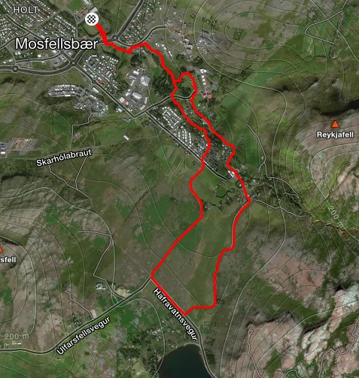
Skráning og verð
Forskráning fer fram á hlaup.is og lýkur mánudaginn 11. júní kl. 23:00. Hægt verður að skrá á staðnum frá kl. 16:30 í Vallarhúsinu við Varmárvöll. Skráning á staðnum kostar 1.000 kr meira en forskráning. Afhending hlaupagagna verður í Vallarhúsinu við Varmárvöll frá klukkan 16.30 á hlaupadegi.
- Fæðingarár 2005 og eldri - 2.500 kr.
- Fæðingarár 2006 og yngri - 1.500 kr.
- Fjölskyldur (hjón með eigin börn) greiða ekki meira en - 3.500 kr.
Aðstaða
Búningsaðstaða er við sundlaug Varmár (Íþróttamiðstöð) og ókeypis er í sund fyrir þátttakendur eftir hlaupið í Varmárlaug.
Verðlaun
Allir þátttakendur fá verðlaunapening og fyrsti maður og fyrsta kona fá vinning. Útdráttarverðlaun verða veitt en dregið verður úr hlaupanúmerum.
Upplýsingar
Frekari upplýsingar er hægt að fá hjá Teiti Inga í síma 842 2101 og Unni í síma 698 2569.
Saga hlaupsins
Álafosshlaupið er sögufrægt hlaup sem fyrst var hlaupið árið 1921 að frumkvæði Sigurjóns Péturssonar á Álafossi og hefur verið haldið með hléum síðan. Framan af var hlaupið á milli Álafoss og Melavallarins í Reykjavík, síðan færðist hlaupið í nágrenni Álafoss. Kveikjan var sigling Einars Péturssonar, bróður Sigurjóns, um Reykjavíkurhöfn á kappróðrarbáti sínum með hvítbláa fánann í skut þann 12. júní 1913. Fáninn var tekinn í vörslu danskra varðskipsmanna. Hermt er að atburðurinn hafi hleypt auknum krafti í sjálfstæðisbaráttu Íslendinga á þeim tíma. UMFÍ tók fánann síðar upp og gerði að sínum.

